Изменен файлы в Console Application1

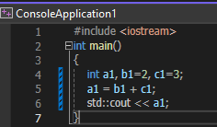

Закоммитили изменения

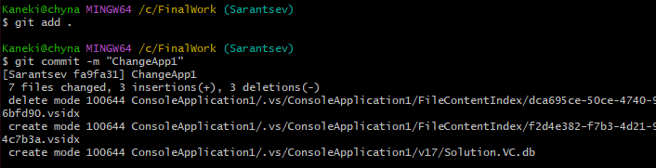

Создан файл 1.docx с изменениями студента 1.()

